安装 Caffe
1、首先要安装一堆依赖项，不然编译的时候会报错
sudo apt-get install libprotobuf-dev libleveldb-dev libsnappy-dev libopencv-dev libhdf5-serial-dev protobuf-compiler
sudo apt-get install --no-install-recommends libboost-all-dev

sudo apt-get install libatlas-base-dev sudo apt-get install libgflags-dev libgoogle-glog-dev liblmdb-de
2、下载caffe
git clone https://github.com/BVLC/caffe.git

如果慢的话可以在Windows上下载离线包，放到你的Ubuntu系统下，解压压缩包，可以手动提取出来，也可以在终端unzip压缩包
3、配置Makefile和Makefile.config
cd caffe //进入到caffe文件夹下
sudo cp Makefile.config.example Makefile.config //将Makefile.config.example的内容复制到Makefile.config
//因为make指令只能make Makefile.config文件，而Makefile.config.example是caffe给出的makefile例子
sudo vim Makefile.config //打开Makefile.config文件

修改以下内容：
#取消以下注释
- USE_CUDNN := 1
- OPENCV_VERSION := 3
- WITH_PYTHON_LAYER := 1

- #将Python有关目录修改为
- PYTHON_LIBRARIES := boost_python3 python3.6m #这里需要建立boost_python3链接，方法见参考资料
- ANACONDA_HOME := $(HOME)/anaconda3 #改成自己anaconda的路径 ，例如我的anaconda3默认安装在/home/weipeng/anaconda3，但是千万别改成ANACONDA_HOME := ~/anaconda3或者 ANACONDA_HOME := /home/weipeng/anaconda3,不然make all -j 的时候会报错为caffe编译:fatal error: pyconfig.h: No such file or directory #include "pyconfig.h"

- PYTHON_INCLUDE := $(ANACONDA_HOME)/include \
- $(ANACONDA_HOME)/include/python3.6m \
- $(ANACONDA_HOME)/lib/python3.6/site-packages/numpy/core/include

- PYTHON_LIB := $(ANACONDA_HOME)/lib

- LINKFLAGS := -Wl,-rpath,$(ANACONDA_HOME)/lib

- #最后修改INCLUDE_DIRS，LIBRARY_DIRS
- INCLUDE_DIRS := $(PYTHON_INCLUDE) /usr/local/include /usr/include/hdf5/serial
- LIBRARY_DIRS := $(PYTHON_LIB) /usr/local/lib /usr/lib /usr/lib/x86_64-linux-gnu /usr/lib/x86_64-linux-gnu/hdf5/serial

然后修改makefile文件
NVCCFLAGS +=-ccbin=$(CXX) -Xcompiler-fPIC $(COMMON_FLAGS)
替换为：
NVCCFLAGS += -D_FORCE_INLINES -ccbin=$(CXX) -Xcompiler -fPIC $(COMMON_FLAGS)
然后再大概181行的地方做修改
LIBRARIES += glog gflags protobuf boost_system boost_filesystem m hdf5_hl hdf5
替换为
LIBRARIES += glog gflags protobuf boost_system boost_filesystem m hdf5_hl hdf5 opencv_core opencv_imgproc opencv_imgcodecs opencv_highgui

编辑/usr/local/cuda/include/host_config.h，将其中的第119注释掉：
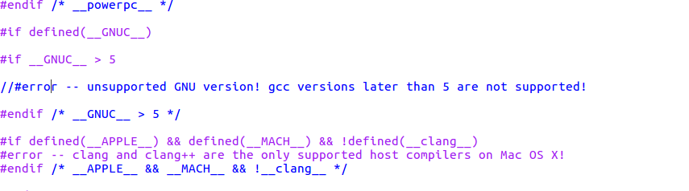

配置完成后还需要做下面一步：
sudo ln -s /usr/lib/x86_64-linux-gnu/libboost_python-py35.so usr/local/lib/libboost_python3.so
或者
sudo ln -s /usr/lib/x86_64-linux-gnu/libboost_python-py35.so.1.58.0 usr/local/lib/libboost_python3.so
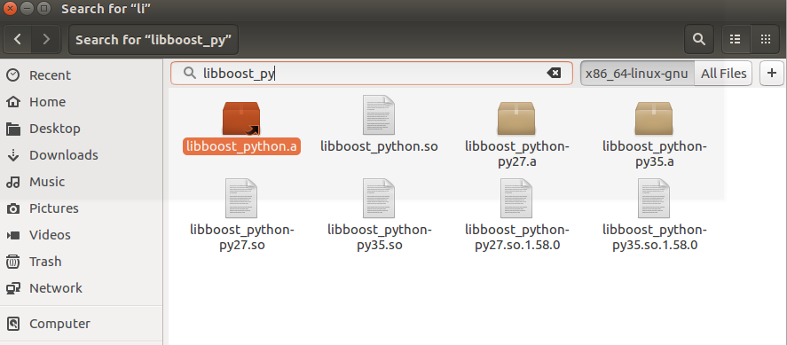
之后：
make all -j
make test -j
make runtest
make pycaffe

没有错误后测试caffe是否安装成功

测试caffe是否安装成功

1.下载数据

cd ~/caffe/
./data/mnist/get_mnist.sh
./examples/mnist/create_mnist.sh
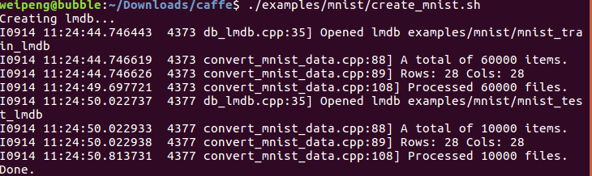
如果caffe版本是cpu的需要修改配置：修改在examples文件下的Mnist下的lenet_solver.prototxt中的solver_mode:CPU

cd ~/caffe/
sudo gedit ./examples/mnist/lenet_solver.prototxt
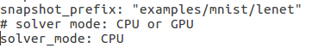

solver_mode: CPU

2.训练模型
cd ~/caffe/
./examples/mnist/train_lenet.sh

3.结果展示

